附件1

浙江省五类主体公共信用
评价指引
（2019版）

目 录

- 公共信用评价概述 3
- 企业公共信用评价 5
- 自然人公共信用评价 8
- 社会组织公共信用评价 10
- 事业单位公共信用评价 13
- 政府机构公共信用评价 16

公共信用评价概述
一、五类主体公共信用评价定义
公共信用评价是指基于省公共信用信息平台归集的公共信用信息，对企业、自然人、社会组织、事业单位和政府机构等五类主体公共信用状况作出的综合评价。
根据国内外通行做法和专家建议，考虑公众的可识别性，五类主体评价结果区间为0—1000分。
企业、自然人、社会组织和事业单位公共信用评价结果主要应用于政府的行政管理和社会治理，也可作为第三方信用服务机构评价相关主体信用风险的基础性信息。
二、公共信用评价指标设计原则
（一）综合性。从各个维度全面选取评价指标，综合反映评价主体的信用水平。
（二）重要性。选取具有代表性、对评价主体信用水平有重大影响的指标。
（三）公共性。评价使用的信息为公共信用信息，即国家机关、法律法规规章授权的具有管理公共事务职能的组织以及群团组织等在履行职能过程中产生的反映主体信用状况的数据和资料。
（四）可得性。在设计指标的同时考虑数据来源。
（五）动态调整性。结合数据实际和模型优化需要，对少数指标进行动态微调。
三、公共信用评价方法
根据主体公共信用评价指标和权重设置，我们通过识别指标特征、数据的标准化处理和综合计分，建立评分规则。
第一步，判断评价指标的基本特征。根据指标数据对输出结果的影响，将评价指标的基本特征分为正向相关和负向相关两类。
第二步，评价数据的标准化处理。根据指标基本特征和评价数据的分布情况，对评价数据作标准化处理，以取得指标的测评值x_{n}。
第三步，综合计分：
$$f(x)=\sum{a_{n}}x_{n}$$
其中，a_{n}为指标权重；x_{n}为指标测评值；m为指标项数。
第四步，在各类主体算得评价得分后，分别对各类主体的全量评价得分结果的分布进行校验，如数据统计特征合理，则输出评分结果；否则，返回第三步，对a_{n}作修正并重新计算得分，直到全量评价得分结果的分布校验通过。

企业公共信用评价
一、定义
企业是指具有符合国家法律规定的资金数额、企业名称、章程、组织机构、住所等法定条件，能够独立承担民事责任，经主管机关（市场监管部门）核准登记取得法人资格的社会经济组织。
二、公共信用画像
基于基本情况、金融财税、管治能力、遵纪守法、社会责任等五大要素刻画企业的信用形象（详见图1）。
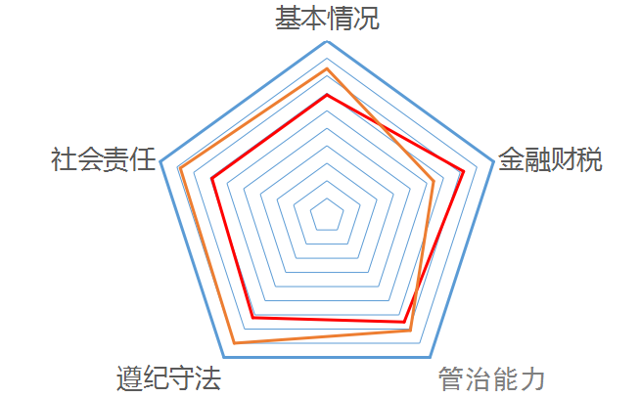

图1 企业公共信用评价模型设计图

三、公共信用评价指标权重设置
企业公共信用评价模型总分为1000分，根据指标的重要性，参照行业内相关权重配置规则，应用专家打分法，对各一级指标和二级指标确定权重。其中，基本情况、金融财税、管治能力、遵纪守法、社会责任等5个一级指标对应的权重分值分别为100分、160分、140分、420分、180分。具体见下表：

表1 企业公共信用评价指标权重一览表
一级  指标项 | 权重1 | 二级指标项 | 权重2 | 说明 | 数源单位
基本情况 | 100 | 分支机构及主要人员信息 | 50 | 分公司是否纳入严重失信名单；法定代表人是否有犯罪记录或被纳入严重失信名单。 | 法院系统等责任部门
基本情况 | 100 | 年度报告信息 | 50 | 是否正常履行年度报告义务情况；是否纳入经营异常名录。 | 市场监管部门
金融财税 | 160 | 纳税遵从信息 | 100 | 税务领域行政处罚信息、恶意欠税信息。 | 税务部门
金融财税 | 160 | 金融信息 | 60 | 与融资信贷相关的未履行法院生效裁判信息。 | 法院系统
管治能力 | 140 | 产品质量信息 | 20 | 产品抽查不合格信息。 | 市场监管部门
管治能力 | 140 | 安全生产信息 | 60 | 生产安全事故信息、重大火灾隐患信息、与安全生产相关的行政处罚信息。 | 应急管理部门
管治能力 | 140 | 环境保护信息 | 60 | 环保领域行政处罚信息。 | 环保部门
遵纪守法 | 420 | 公用事业信息 | 20 | 与公用事业欠缴费相关的未履行法院生效裁判信息。 | 法院系统
遵纪守法 | 420 | 信用承诺信息 | 30 | 在行政事项中作出信用承诺但未履行，或作出事前说明但实际行为与事前说明不一致的信息。 | 责任部门
遵纪守法 | 420 | 行政管理信息 | 120 | 其他行政处罚信息、不履行行政决定而被依法强制执行的信息。 | 责任部门
遵纪守法 | 420 | 司法处理信息 | 120 | 其他未履行生效裁判信息、违反刑法规定构成犯罪行为的信息。 | 法院系统
遵纪守法 | 420 | 严重失信黑名单信息 | 130 | 被纳入严重失信名单的信息。 | 责任部门
社会责任 | 180 | 社保缴纳信息 | 40 | 社保领域的行政处罚信息。 | 人社部门、税务部门
 |  |  |  | 公积金领域的行政处罚信息。 | 建设部门
社会责任 | 180 | 慈善捐赠信息 | 30 | 企业慈善捐赠信息。 | 省红十字会、省慈善总会
社会责任 | 180 | 行政奖励信息 | 60 | 荣誉称号、表彰奖励信息。 | 责任部门
社会责任 | 180 | 红名单信息 | 50 | 海关高级认证企业、A级纳税人、安全生产守信激励企业等信息。 | 海关、税务、应急管理等责任部门

自然人公共信用评价
一、定义
自然人是指《民法总则》中规定的年满18周岁具有完全民事行为能力的人。
二、公共信用画像
基于身份特质、履约能力、遵纪守法、经济行为、社会公德五大要素刻画自然人的信用形象（详见图2）。
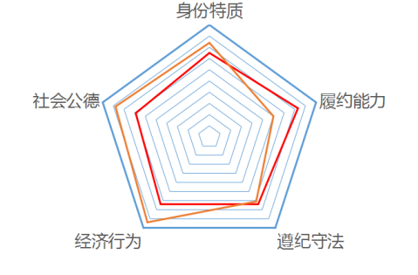
图2 自然人公共信用评价模型设计图
三、公共信用评价指标权重设置
自然人公共信用评价模型总分为1000分，根据指标的重要性，参照行业内相关权重配置规则，应用专家打分法，对各一级指标和二级指标确定权重。其中，身份特质、履约能力、遵纪守法、经济行为、社会公德等5个一级指标对应的权重分值分别为150分、150分、400分、180分、120分。具体见下表：

表2 自然人公共信用评价指标权重一览表
一级  指标项 | 权重1 | 二级  指标项 | 权重2 | 说明 | 数源单位
身份特质 | 150 | 履职信息 | 100 | 职务犯罪、受到党纪政务处分的信息。 | 法院系统、纪检系统
身份特质 | 150 | 执业资格信息 | 50 | 撤销、吊销执业资格的行政处罚信息。 | 责任部门
履约能力 | 150 | 纳税遵从信息 | 100 | 纳税领域行政处罚信息、恶意欠税信息。 | 税务部门
履约能力 | 150 | 信用承诺信息 | 50 | 在行政事项中作出信用承诺但未履行的信息。 | 责任部门
遵纪守法 | 400 | 行政管理信息 | 120 | 行政机关的其他行政处罚信息、不履行行政决定而被依法强制执行的信息。 | 责任部门
遵纪守法 | 400 | 司法处理信息 | 140 | 其他未履行生效裁判信息、违反刑法规定构成犯罪行为的信息。 | 法院系统
遵纪守法 | 400 | 严重失信黑名单信息 | 140 | 被纳入严重失信名单的信息。 | 责任部门
经济行为 | 180 | 借贷信息 | 90 | 与融资信贷相关的未履行法院生效裁判信息。 | 法院系统
经济行为 | 180 | 公用事业信息 | 90 | 与公用事业欠缴费相关的未履行法院生效裁判信息。 | 法院系统
社会公德 | 120 | 公益慈善信息 | 40 | 参与捐赠、资助慈善事业以及参与志愿者活动时长、无偿献血等信息。 | 民政部门、群团组织、团省委、文明办系统等责任部门
社会公德 | 120 | 行政奖励信息 | 40 | 各类表彰奖励信息。 | 责任部门
社会公德 | 120 | 红名单信息 | 40 | 守信青年红名单等信息。 | 团省委、文明办系统等责任部门

社会组织公共信用评价
- 定义
社会组织是指在民政部门注册登记，由中国公民、企事业单位或者其它组织自愿组成，为实现其共同意愿，按照其章程开展活动的非营利性民间组织，包括社会团体、民办非企业单位、基金会三种类型。
二、公共信用画像
信用画像是基于基本情况、经济行为、遵纪守法、社会责任、荣誉记录五大要素刻画的主体信用形象（详见图3）。
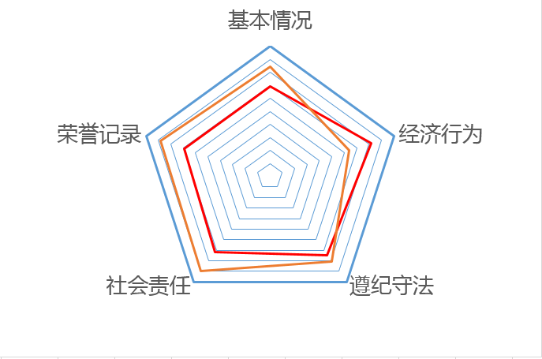

图3 社会组织公共信用评价模型设计图

三、公共信用评价指标权重设置
社会组织信用评价模型总分为1000分，根据指标的重要性，借鉴民政部门开展的社会组织评估方法，应用专家打分法，对各一级指标和二级指标赋分。其中，基本情况、经济行为、遵纪守法、社会责任、荣誉记录等5个一级指标对应的权重分值分别为220分、260分、300分、100分、120分。具体见下表：

表3 社会组织公共信用评价指标权重一览表
一级  指标项 | 权重1 | 二级  指标项 | 权重2 | 说明 | 数据来源
基本情况 | 220 | 年度报告信息 | 100 | 是否正常履行年度报告义务；是否纳入经营异常名录。 | 民政部门
基本情况 | 220 | 主要人员信息 | 60 | 法定代表人存在经司法生效判决认定构成犯罪的信息，法定代表人被纳入严重失信黑名单的信息，法定代表人在多家社会组织担任法定代表人职务的信息。 | 法院系统、民政部门及相关责任部门
基本情况 | 220 | 业务活动信息 | 60 | 是否正常开展各项业务活动的信息。 | 民政部门
经济行为 | 260 | 借贷信息 | 80 | 与融资信贷相关的未履行法院生效裁判信息。 | 法院系统
经济行为 | 260 | 纳税遵从信息 | 100 | 纳税领域行政处罚信息、恶意欠税信息。 | 税务部门
经济行为 | 260 | 公用事业信息 | 80 | 与公用事业欠缴费相关的未履行法院生效裁判信息。 | 法院系统
遵纪守法 | 300 | 行政处罚信息 | 80 | 受到的行政处罚信息、不履行行政决定而被依法强制执行的信息。 | 责任部门
遵纪守法 | 300 | 严重失信名单信息 | 100 | 被纳入严重失信名单的信息。 | 民政部门及相关责任部门
遵纪守法 | 300 | 司法处理信息 | 120 | 其他未履行法院生效裁判信息、违反刑法规定构成犯罪的行为信息。 | 法院系统
社会责任 | 100 | 公益信息 | 40 | 参与组织突发事件、应急救援等各类公益活动的信息。 | 民政部门、应急部门、公益组织、群团组织
社会责任 | 100 | 信息公开信息 | 60 | 是否通过一定方式向会员或社会公开社会组织的必要信息的信息。 | 民政部门
荣誉记录 | 120 | 行政奖励信息 | 60 | 获得中华慈善奖、浙江慈善奖、被县级以上国家机关集体记功等行政奖励信息。 | 民政部门及相关责任部门
荣誉记录 | 120 | 等级评估信息 | 60 | 参与民政部门组织的社会组织评估结果信息。 | 民政部门

事业单位公共信用评价
一、定义
事业单位是指国家为了社会公益目的，由国家机关举办或者其他组织利用国有资产举办的，从事教育、科技、文化、卫生等活动的社会服务组织。
二、公共信用画像
基于基本情况、公益服务、遵纪守法、社会责任、经济行为等五大要素刻画事业单位的信用形象（详见图4）。

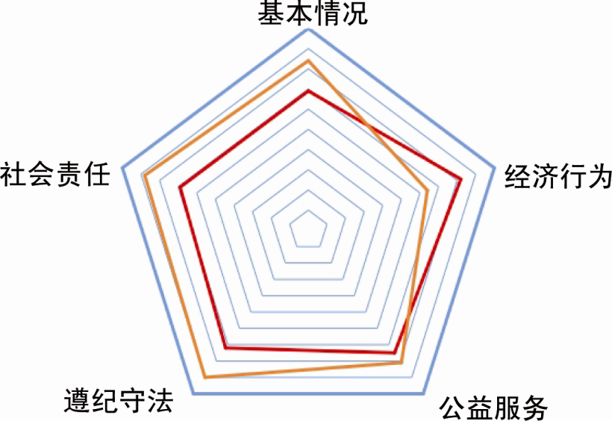
图4 事业单位公共信用评价模型设计图

三、公共信用评价指标权重设置
事业单位公共信用评价模型总分为1000分，根据事业单位改革要求，借鉴兄弟省市对事业单位的评价方法，应用专家打分法，对各一级指标和二级指标赋分。其中，基本情况、公益服务、遵纪守法、社会责任、经济行为等5个一级指标对应的权重分值分别为200分、150分、300分、150分、200分。具体见下表：

表4 事业单位公共信用评价指标权重一览表
一级  指标项 | 权重1 | 二级  指标项 | 权重2 | 说明 | 数据来源
基本情况 | 200 | 年度报告信息 | 50 | 是否履行年度报告义务的信息。 | 事业单位登记管理部门
基本情况 | 200 | 公示信息 | 50 | “双随机、一公开”抽查中事业单位法人信息公示失实的信息。 | 事业单位登记管理部门
基本情况 | 200 | 法人证书信息 | 50 | 被处罚或冻结法人证书的信息。 | 事业单位登记管理部门
基本情况 | 200 | 主要人员信息 | 50 | 法定代表人存在经司法生效判决认定构成犯罪的信息，法定代表人被纳入严重失信黑名单的信息。 | 法院系统及相关责任部门
公益服务 | 150 | 公益慈善信息 | 40 | 公益服务、慈善捐赠信息。 | 团省委、慈善总会、省红十字会
公益服务 | 150 | 接收和使用捐助、资助信息 | 50 | 违规接受或不按规定使用捐助、资助并受到处罚的信息。 | 事业单位登记管理部门
公益服务 | 150 | 公益指标信息 | 60 | 事业单位公益指标评价信息。 | 事业单位登记管理部门
遵纪守法 | 300 | 行政管理信息 | 80 | 受到的其他行政处罚信息、不履行行政决定而被依法强制执行的信息。 | 责任部门
遵纪守法 | 300 | 司法处理信息 | 80 | 其他未履行生效裁判的信息、违反刑法规定构成犯罪的行为信息。 | 法院系统
遵纪守法 | 300 | 严重失信黑名单信息 | 80 | 被纳入严重失信名单的信息。 | 责任部门
遵纪守法 | 300 | 投诉满意度信息 | 60 | 被投诉后经核查存在违规问题的信息。 | 责任部门
社会责任 | 150 | 社保缴纳信息 | 50 | 社保领域的行政处罚信息。 | 人社部门
 |  |  |  | 公积金领域的行政处罚信息。 | 建设部门
社会责任 | 150 | 行政奖励信息 | 100 | 各类表彰奖励信息。 | 责任部门
经济行为 | 200 | 借贷信息 | 60 | 与融资信贷相关的未履行法院生效裁判信息。 | 法院系统
经济行为 | 200 | 纳税遵从信息 | 80 | 纳税领域行政处罚信息、恶意欠税信息。 | 税务部门
经济行为 | 200 | 公用事业信息 | 60 | 与公用事业欠缴费相关的未履行法院生效裁判信息。 | 法院系统

政府机构公共信用评价
一、定义及分类
（一）定义
政府机构是指依法设立并享有行政权力、担负行政管理职能并承担相应责任的机构，也称国家行政机关。
（二）分类
将政府机构评价对象分为两类：地方人民政府（以下简称地方政府）和政府部门。其中，省级政府部门包括政府组成部门、直属特设机构、直属机构、部门管理机构等，市、县政府部门即政府工作部门。
二、公共信用画像
通过依法行政、政务公开、勤政高效、守信践诺、履职成效等五大要素刻画地方政府和政府部门的信用形象（详见图5）。

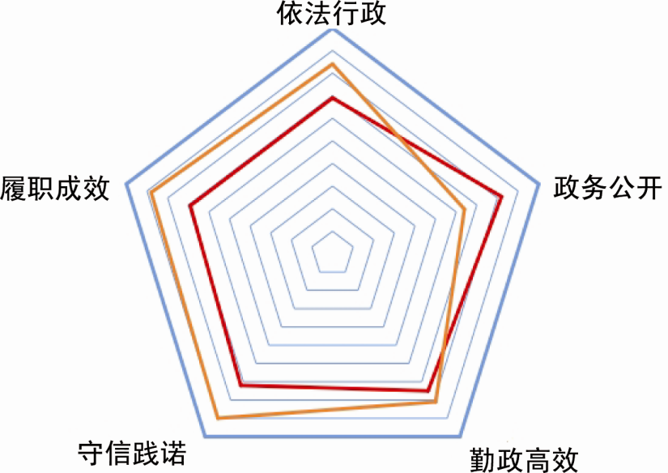
图5 地方政府、政府部门公共信用评价模型设计图
三、公共信用评价指标权重设置
政府机构公共信用评价的两类评价模型总分均为1000分，借鉴国家城市信用监测方法和信用建设示范城市创建要求，参考兄弟省市对政府机构信用评价方法，结合层次分析法和专家打分法，分别对地方政府和政府部门评价的一级指标和二级指标设置权重。
其中，地方政府“依法行政”“政务公开”“勤政高效”“守信践诺”“履职成效”等5个一级指标对应的权重分值分别为150分、100分、130分、340分、280分；政府部门“依法行政”“政务公开”“勤政高效”“守信践诺”“履职成效”等5个一级指标对应的权重分值分别为100分、100分、250分、410分、140分。具体见下表：
表5 政府机构公共信用评价指标权重一览表
（适用于地方政府）
一级  指标项 | 权重1 | 二级  指标项 | 权重2 | 说 明 | 数据来源
依法行政 | 150 | 行政复议信息 | 70 | 市、县（市、区）政府行政复议案件纠错信息。 | 司法行政部门
依法行政 | 150 | 行政诉讼信息 | 80 | 市、县（市、区）政府行政诉讼案件败诉信息、地方政府行政非诉案件被裁定不予执行信息。 | 法院系统
政务公开 | 100 | 统一社会信用代码信息 | 100 | 市、县（市、区）政府“双公示”信息中应用统一社会信用代码的覆盖率信息。 | 省信用中心
勤政高效 | 130 | 信用协同信息 | 40 | 市、县（市、区）政府信用服务应用业务协同情况信息。 | 省信用中心
勤政高效 | 130 | 投诉举报信息 | 50 | 市、县（市、区）政府信访件未按期办结信息。 | 信访部门
勤政高效 | 130 | 投诉举报信息 | 40 | 市、县（市、区）政府信访件未按期答复信息。 | 信访部门
守信践诺 | 340 | 债务管理信息 | 40 | 市、县（市）政府债务超警戒线信息。 | 财政部门
守信践诺 | 340 | 廉政建设信息 | 70 | 市、县（市、区）政府公务员受到党纪政务处分信息。 | 纪检系统
守信践诺 | 340 | 廉政建设信息 | 50 | 市、县（市、区）政府领导班子受到党纪政务处分信息。 | 纪检系统
守信践诺 | 340 | 廉政建设信息 | 80 | 市、县（市、区）政府公务员职务犯罪信息。 | 法院系统
守信践诺 | 340 | 未履行生效裁判信息 | 100 | 市、县（市、区）政府的未履行生效裁判信息、失信被执行人信息。 | 法院系统
履职成效 | 280 | 公共事件信息 | 140 | 市、县（市、区）政府发生的重特大事项信息，包括：严重危害国家安全事件、严重影响社会稳定事件、严重刑事治安案事件、严重影响经济秩序安监、严重安全事故、严重公共安全事件等信息。 | 省委政法委
履职成效 | 280 | 平安鼎、平安牌信息 | 70 | 市、县（市、区）被授予平安金鼎、平安银鼎、平安铜鼎、平安鼎、平安牌的信息。 | 省委政法委
履职成效 | 280 | 文明城市信息 | 70 | 市、县（市、区）政府被授予全国文明城市（浙江）的信息、浙江省示范文明城市（县城、城区）、浙江省文明县（市、区）及浙江省文明城市（县城、城区）的信息。 | 文明办系统

表6 政府机构公共信用评价指标权重一览表
（适用于各级政府部门）
一级  指标项 | 权重1 | 二级  指标项 | 权重2 | 说 明 | 数据来源
依法行政 | 100 | 行政诉讼信息 | 100 | 各级政府部门行政诉讼败诉的信息。 | 法院系统
政务公开 | 100 | 统一社会信用代码信息 | 100 | 各级政府部门在“双公示”信息中的应用统一社会信用代码的覆盖率信息。 | 省信用中心
勤政高效 | 250 | 信用协同信息 | 100 | 各级政府部门信用服务应用业务协同情况信息。 | 省信用中心
勤政高效 | 250 | 投诉举报信息 | 80 | 各级政府部门信访件未按期办结信息。 | 信访部门
勤政高效 | 250 | 投诉举报信息 | 70 | 各级政府部门信访件未按期答复信息。 | 信访部门
守信践诺 | 410 | 廉政建设信息 | 100 | 各级政府部门公务员受到党纪政务处分信息。 | 纪检部门
守信践诺 | 410 | 廉政建设信息 | 100 | 各级政府部门公务员职务犯罪信息。 | 法院系统
守信践诺 | 410 | 未履行生效裁判、事业单位注销决定信息 | 180 | 各级政府部门的未履行生效裁判信息、失信被执行人信息。 | 法院系统
守信践诺 | 410 | 未履行生效裁判、事业单位注销决定信息 | 30 | 各级政府部门举办的事业单位被警告或冻结法人证书的信息。 | 事业单位登记管理部门
履职成效 | 140 | 文明单位信息 | 80 | 各级政府部门被授予全国文明单位（浙江）的信息、浙江省文明单位的信息。 | 文明办系统
履职成效 | 140 | 青年文明号信息 | 60 | 各级政府部门被授予全国青年文明号、浙江省青年文明号的信息。 | 团省委

